**操作手册(学生版)**

**手机端登录方式**

**一、下载**

**方法一：**

1、扫描二维码



2、选择“在浏览器中打开”进行下载（图1-1）

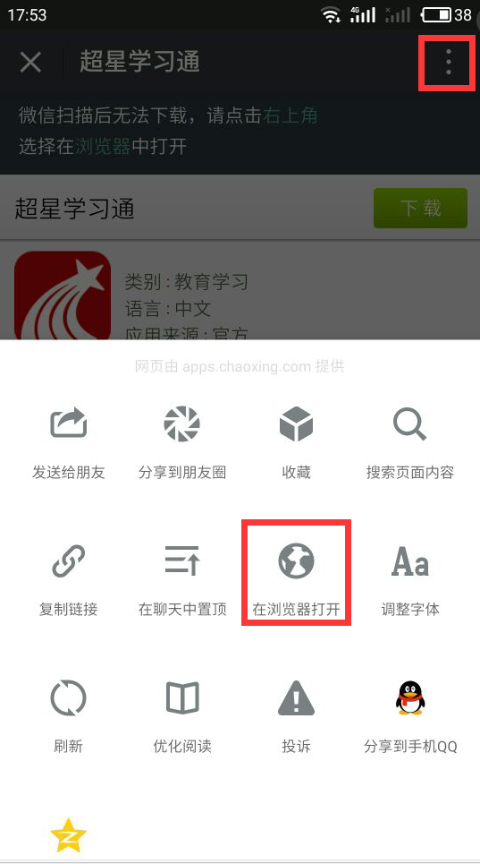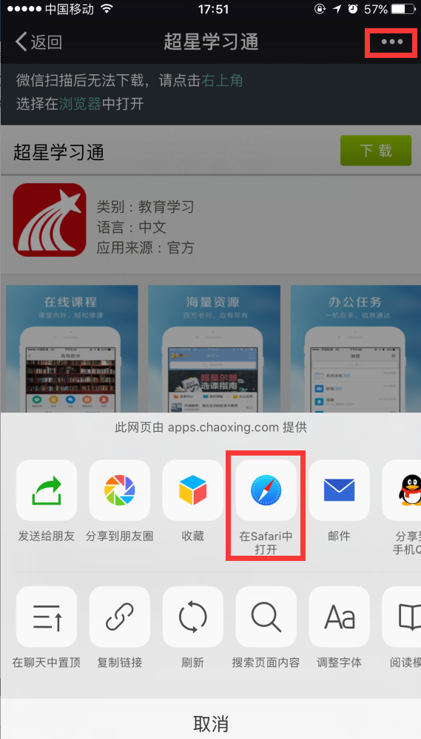

图1-1

**方法二：**

在苹果/安卓APP store或应用市场中搜索“学习通”进行下载

**二、登录**

点击左上角头像登录，跳转登录界面，点击“新用户注册”。

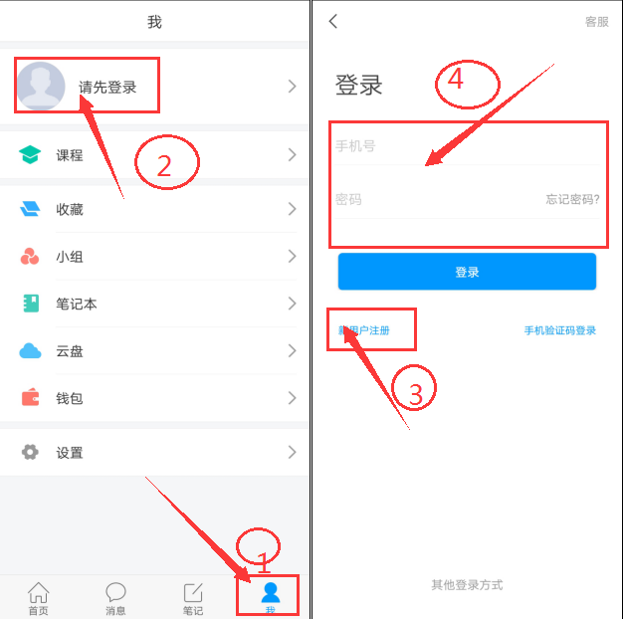

手机号登录后，按照如下操作绑定单位和学号：我——设置——账号管理——单位设置——添加单位，下次登陆直接选择手机号登陆即可

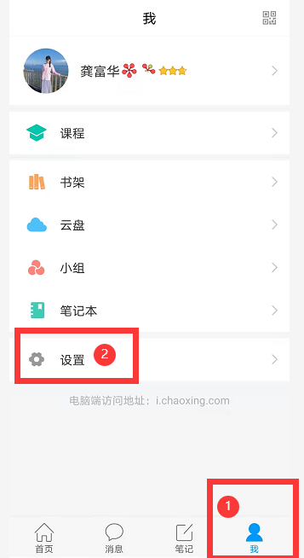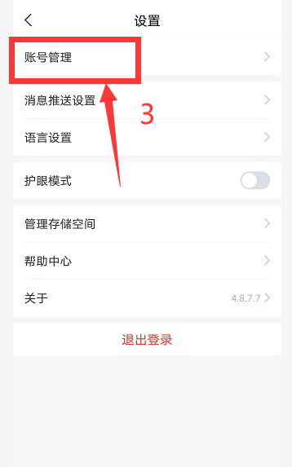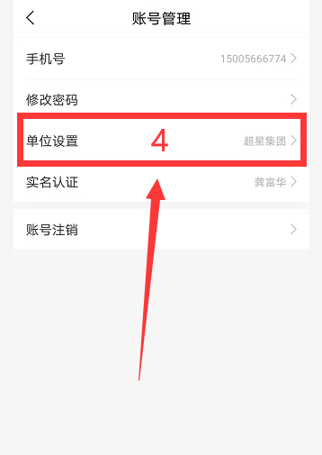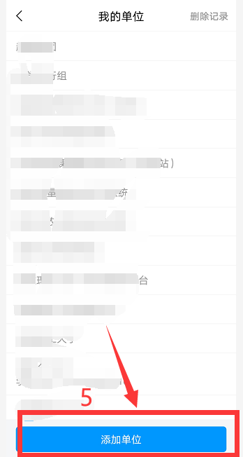

**注意：添加单位时输入“合肥工业大学实验室安全准入系统“，账号为信息门户id。密码是s654321s。**

**三、学习安全课程**

进入“课程”，可以看到各位同学需要学习的安全课程， “黄色任务点”即为学生需要完成的任务点。

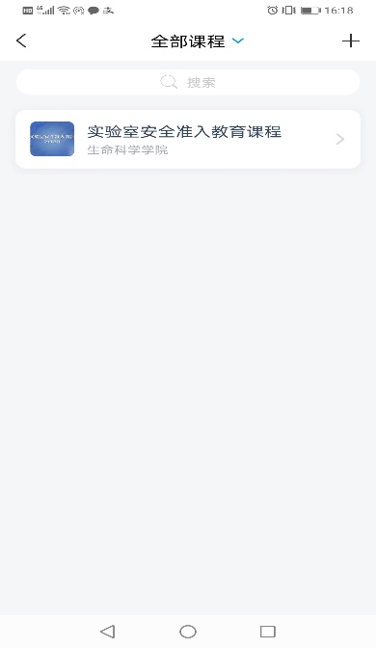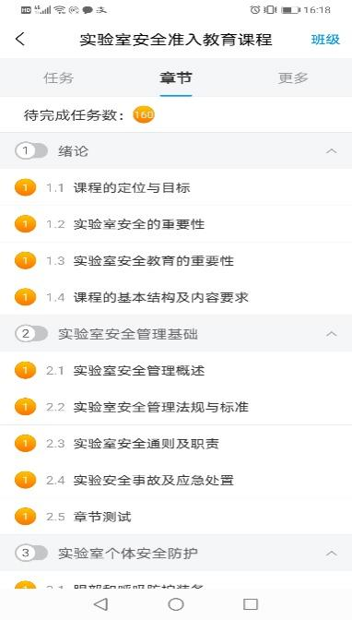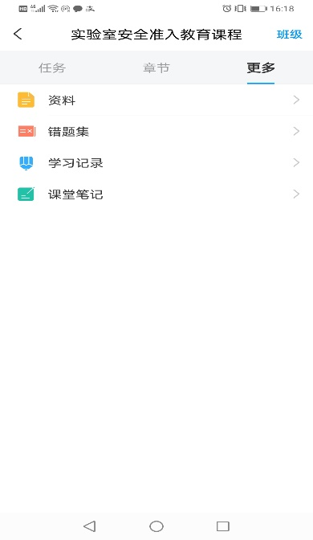

**电脑端学习方式**

**1. 电脑端登录**

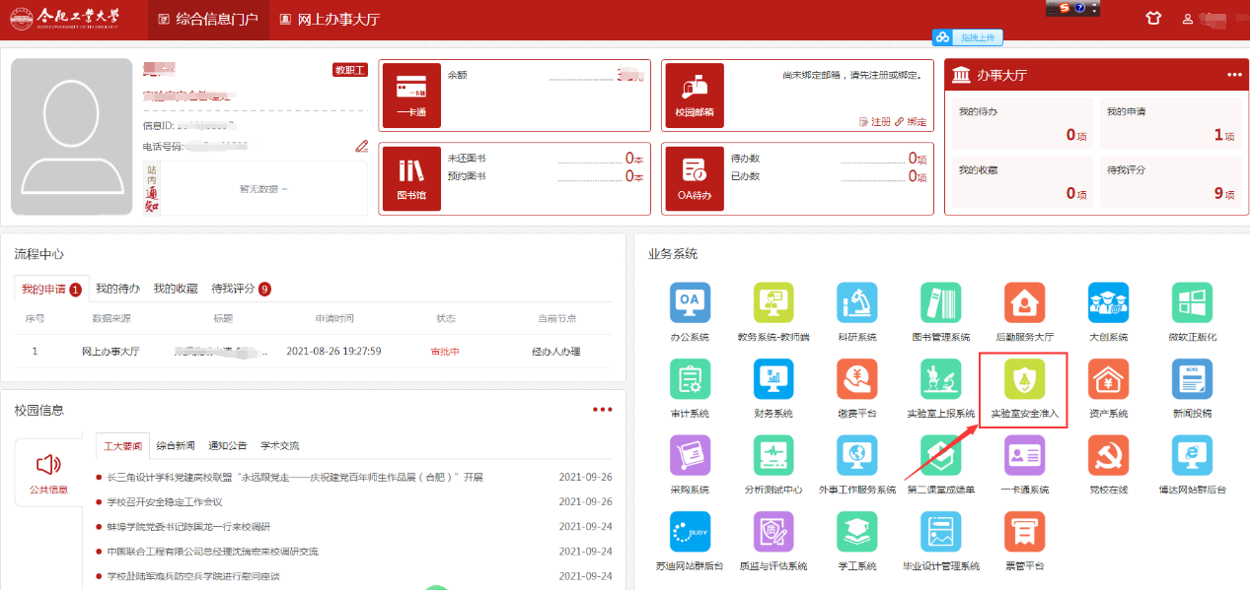登录学校信息门户，点击“实验室安全准入”模块，进入实验室安全准入教育网站主页；②点击“学习空间”，点击“课程”—选择“我学的课”，找到“实验室安全准入教育”课程，即可开始学习。

**2. 电脑端查看管理课程**

进入学习空间，点击“章节”即可查看自己学习的课程，黄色点表示需要学生完成的任务点，点击考试参加线上考试，点击“学习记录”可以查看成绩。

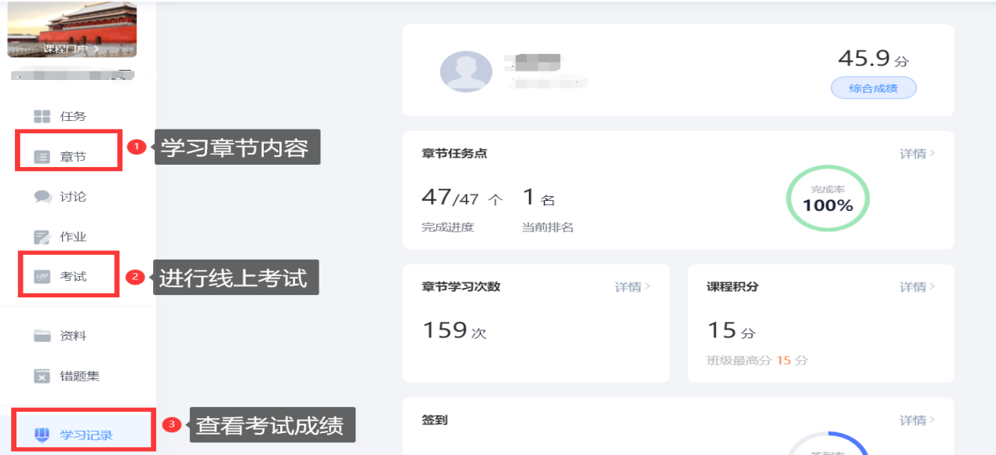

**注：完成课程全部任务点的同学才有资格参加线上考试，课程任务点包括课程章节视频和章节测验。**